*Министерството на здравеопазването,*

*съвместно с Министерството на електронното управление*

**РЕГИОНАЛНА ЗДРАВНА ИНСПЕКЦИЯ - ВРАЦА,**

**СЪС СЪДЕЙСТВИЕТО НА ОБЩИНА ВРАЦА И БЧК-ВРАЦА**

**ОРГАНИЗИРА**

**на 04.09.2024г. и 05.09.2024 г.**

**НА ПРОБИВА - В ГРАДИНКАТА НА СУВЕНИРНАТА ПАЛАТА**

**ИНФОРМАЦИОННА КАМПАНИЯ**

**В УСЛУГА НА ГРАЖДАНИТЕ**

**ДОСТЪП ДО ЗДРАВНОТО ДОСИЕ**

**ЧРЕЗ МОБИЛНОТО ПРИЛОЖЕНИЕ еЗдраве**

Всеки, който желае да се възползва от функционалностите на мобилното приложение еЗдраве, може да получи съдействие за това. За целта е необходимо да носи със себе си документ за самоличност, както и мобилен телефон, по възможност с предварително инсталираното приложение еЗдраве. То може да бъде изтеглено напълно безплатно от Google Play или App Store.

**Както и на място,**

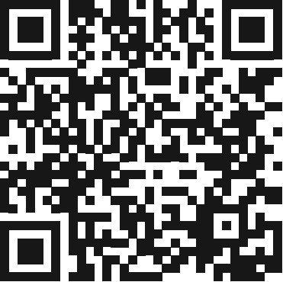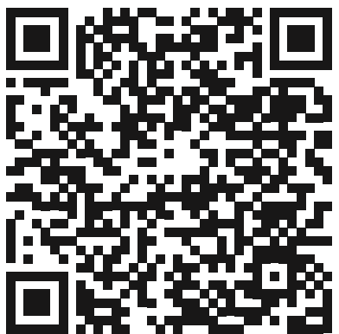

**в РЗИ-Враца,**

**гр. Враца**

**ул.“Черни Дрин“№2**

**Всеки делничен ден**

**от 09,00 ч. до 16,30 ч.**